Тема комет
окончательный отчет
1. Порядковый номер:  314/UA/04 | 2. Тематическая область:  ДЛИНА И УГОЛ

3. Направление сотрудничества:
Международное сличение первичных эталонов

4. Рабочая группа:
Болгария, Германия, Казахстан, Россия, Украина

5. Наименование темы:
Сличение эталонов эвольвентной поверхности

6. Состояние работ:

С целью обеспечения взаимного признания результатов испытаний и сертификации средств измерений проведено сличение эталонов России и Украины. Составлены и согласованы отчеты по типу А и В. Отчет по типу В направлен в секретариат КООМЕТ. Подтвердили участие Украины в проведении ключевых сличений стран ЕС.

7. Фамилия координатора: Купко Владимир Семенович

Адрес: Лаборатория НИЛ-21, Украина 61002 г. Харьков ул. Мироносицкая 42

Телефон: 7049854

Факс: 7003409

Email: kupko@metrology.kharkov.ua

8. Дата окончания:

октябрь 2008 г.

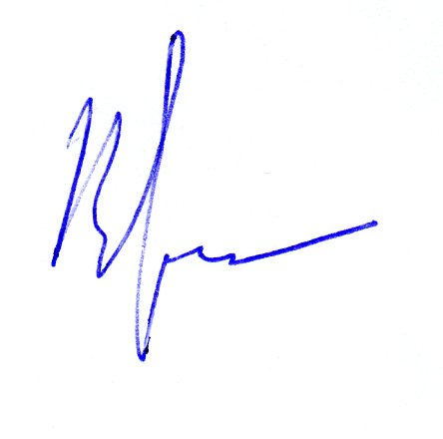  9. Подпись координатора: |  | 10. Дата:  29.10.2008

